**SENSIBILIDAD: EJERCICIO 2**

¿Le interesa a la empresa el fabricar un nuevo tipo de motocicleta de 750 cc en la que se necesitasen 5, 3 y 4 horas de cada uno de los departamentos y el beneficio obtenido con la venta de una unidad de este modelo fuese 350.000 u.m.?

La función a maximizar quedaría:

f(x1, x2, x3, x7) = 60000* x1 + 120000* x2 + 210000*x3 + 350000*x7

Sujeto a:

2* x1 + 4* x2 + 6*x3 + 5*x7 ≤ 400

2*x1 + 2*x2 + 3*x3 + 3*x7 ≤ 240

2*x1 + 3*x2 + 8*x3 + 4*x7 ≤ 480

La base final es {P2, P5, P3}, por lo que cogemos los valores de estas variables en la base inicial, que forman esta matriz:

B = $\left(\begin{matrix}4 & 0 & 6 \\ 2 & 1 & 3 \\ 3 & 0 & 8\end{matrix}\right)$, cuya inversa sería: B-1 =

Multiplicamos B-1 por los coeficientes iniciales de P7: B-1 * =

Para calcular Z7 multiplicamos los coeficientes de la base en la función a maximizar por P7 final: Cb * = 120000*8/7 + 210000*1/14 = 152140

Z7 – C7 = 152140 – 350000 = -197860, esto indica que en la nueva base entra P7 y debemos calcular qué variable sale: min {20, 80, 720} = 20, por lo que sale P2.

Nos queda la tabla:

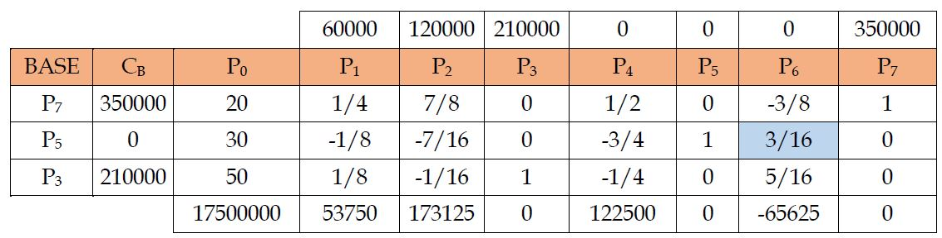

Ahora entra P6 y sale P5 ya que es el único valor positivo:

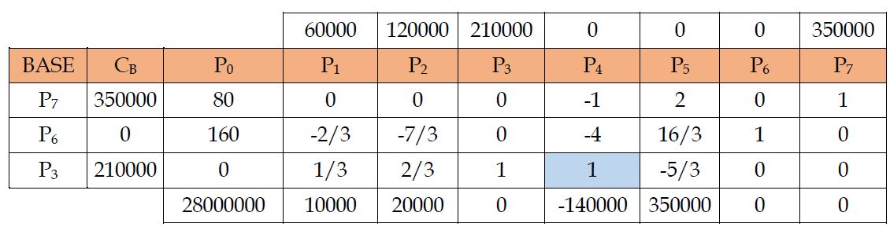

Entra P4 y sale P3:

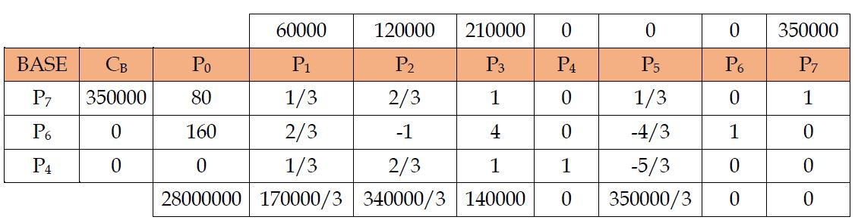

Se cumple la condición de parada por lo que la solución óptima sería 28888888 u.m de beneficio fabricando 80 unidades del nuevo producto y ninguno de los originales. Sería más rentable ya que se consiguen más beneficios.